Agrupamento de Escolas de Oliveira do Bairro
Guião de pesquisa de informação
Nível 1
Nome: __________________________________________________ 1º CEB
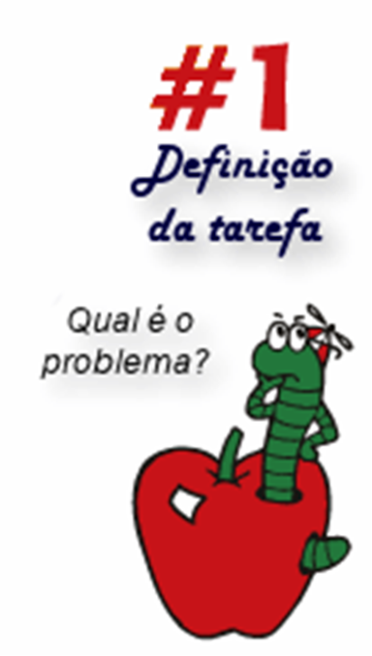
O que foi que o professor me pediu?
_________________________________________________________
_________________________________________________________
Será que percebi bem as orientações do professor? Registo aqui as minhas dúvidas. Vou tirar as dúvidas junto do professor.
_________________________________________________________
_________________________________________________________
_________________________________________________________
O que já sei sobre este tema?
_________________________________________________________
_________________________________________________________
O que pretendo saber?
_____________________________________________________________________
______________________________________________________________________
______________________________________________________________________

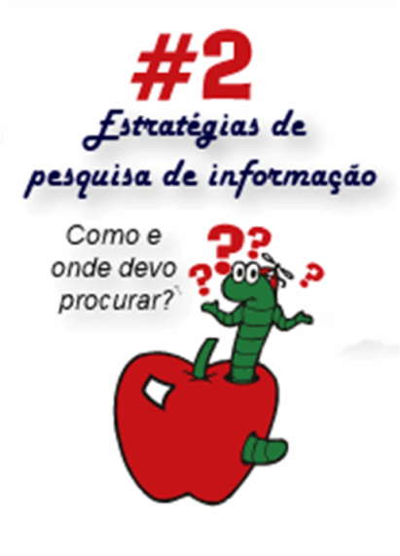
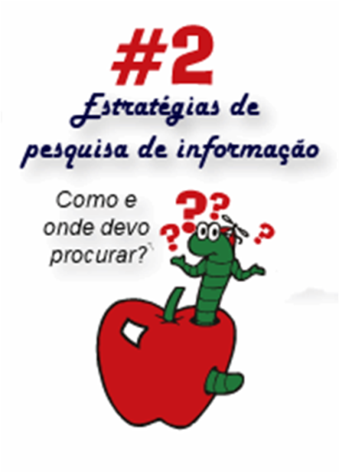
Procuro em livros
Procuro na Internet
Procuro em DVD
Procuro em CD-Rom
Procuro em jornais/revistas
Procuro em enciclopédias/Atlas/Dicionários

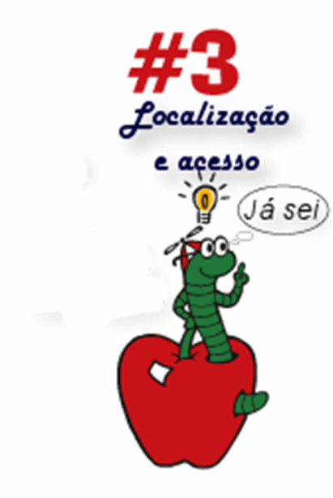
Vou à Biblioteca Escolar e peço ajuda ao professor ou funcionário.
Uso os guias de apoio à consulta que a Biblioteca Escolar tem.
Defino palavras-chave para facilitar a consulta!
_______________________________________________________
_______________________________________________________
_______________________________________________________
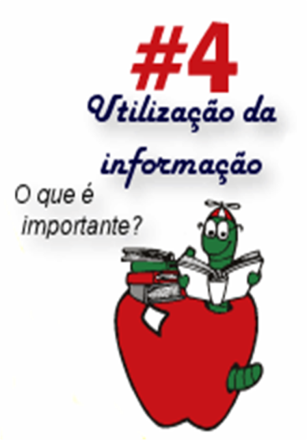
Leio e registo a informação importante, sublinhando, tomando notas, fazendo resumos.
Se copio texto integral, coloco-o entre aspas e refiro o autor.
Vou fazendo um registo das fontes consultadas: nome do autor, título do livro, endereço da página Web...
O que é importante:
_______________________________________________________
_______________________________________________________
______________________________________________________________________
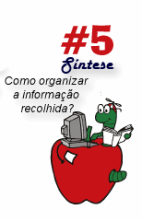
_________________________________________________________
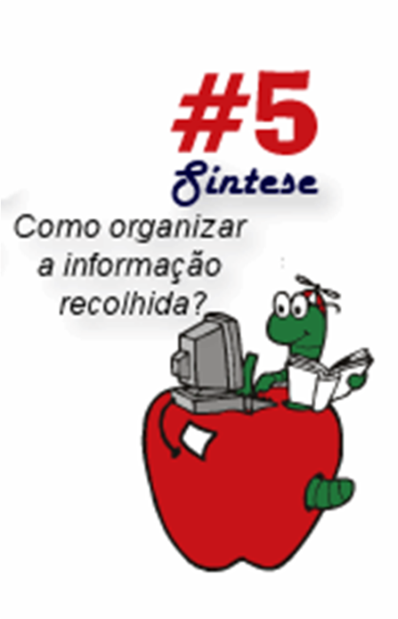
____________________________________________________

Compilo a informação que recolhi.
Uso palavras minhas e cito as fontes de que me servi para recolher essa informação.
Escolho a forma como vou apresentar o trabalho.
A apresentação é oral ou escrita ?
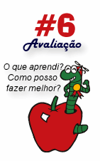
Vou usar os guias para elaboração de trabalhos da Biblioteca Escolar!
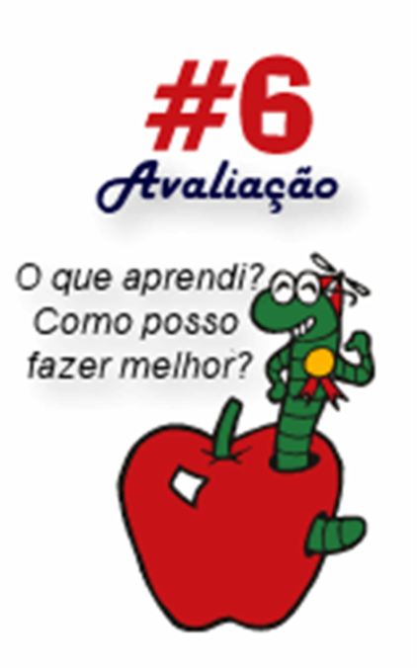
Terminei!
O que aprendi?
__________________________________________________
Se começasse tudo de novo, o que fazia de forma diferente?
________________________________________________________________
________________________________________________________________

